## 一种基于流形式的数据通信协议的设计方法

HEADER LENGTH [LEN CMD DATA CHKSUM]+ TAIL

HEADER: 常用0D 05

LENGTH: 从COMMAND到TAIL的长度.因为数据是流形式,在读到HEADER后读取LEN长度的数据,可忽略转义

COMMAND:红色字段，常包括LEN,CMD[, Id, Key_word, DOM]等

DATA:具体Command对应的数据结构

CHKSUM:常用XOR,CRC16

TAIL:常用0D 0A

一种流协议解析的状态机

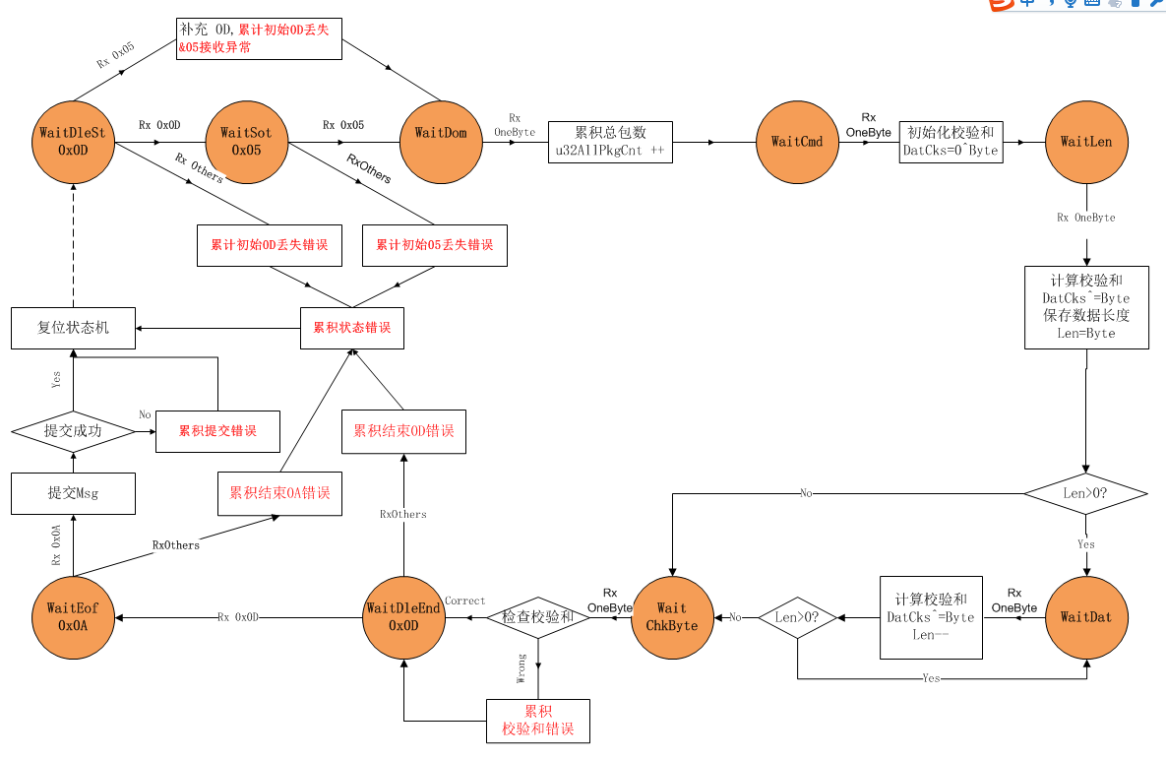

**关于指令字的设计**

常用指令如，心跳、自检指令、功能指令、ack

建议ack集合到一个指令中处理，即可以区分ack与非ack指令，判断是主动发送还是回复

